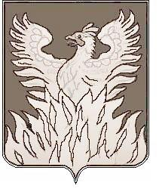

Администрация
городского поселения Воскресенск
Воскресенского муниципального района

Московской области

ПОСТАНОВЛЕНИЕ

от __________30.06.2017__ № ____128_____

Об утверждении перечня бесхозяйных
отдельных элементов игровой инфраструктуры,
выявленных на детских площадках на территории
городского поселения Воскресенск

Руководствуясь Гражданским кодексом Российской Федерации, Федеральным законом от 06.10.2003 № 131-ФЗ «Об общих принципах организации местного самоуправления в Российской Федерации», с целью формирования перечня бесхозяйных отдельных элементов игровой инфраструктуры, выявленных на детских площадках на территории городского поселения Воскресенск постановляю:
- Утвердить перечень бесхозяйных отдельных элементов игровой инфраструктуры, выявленных на детских площадках на территории городского поселения Воскресенск, согласно приложению № 1.

Заместителю начальника управления по социальной политике-начальнику организационного отдела Москалевой Е.Е. обеспечить размещение (опубликование) настоящего постановления на Официальном сайте Городского поселения Воскресенск в соответствии с Уставом муниципального образования «Городское поселение Воскресенск» Воскресенского муниципального района Московской области.
3. Контроль за исполнением настоящего постановления возложить на первого заместителя руководителя администрации городского поселения Воскресенск М.Г. Кривоногова.

Руководитель администрации
городского поселения Воскресенск В.В. Копченов

